Өлкәннәр көненә багышланган бәйрәм.

Максат: балаларда әбиләренә, бабайларына карата хөрмәт, алар белән горурлану

хисе тәрбияләү.

Зал чәчәкләр, “Бәйрәм белән безнең кадерлеләребез! ” дигән язу белән бизәлә.

Җиңелчә музыка астында мәктәпкә әзерлек төркеме балалар керәләр һәм 2 шәрләп тезелеп басалар.

Салават: Нигә бүген бөтен җирдә

Чәчәкләр генә икән?

Күңелләрне шатландырып

Кояш та көлә икән?

Зилә: Бүген бездә зур бәйрәм

Һәр кешегә күңелле

Чөнки бүген бакчабызда

Өлкәннәр көне

Гөлсем: сөйкемле

Ислам: матур

Нәфисә: кешелекле

Райнур : сабыр

Камилә: ягымлы

Роман: оста

Тимерхан: мәрхәмәтле

Исламия: якты йөзле

Нурсил: эшчән

Камилла: тәмле сүзле

Салават: күркәм

Зилә: көләч

Илфар: чибәр

Барысы бергә: Сез безнең өлкәннәребез!

Роман: Өлкәннәр! Сезне котлыйбыз

Зур бәйрәмегез белән

Матур җыр яңгырасын

Бүләк булыр ул бездән!

Җыр: “Бәйрәм җыры”.

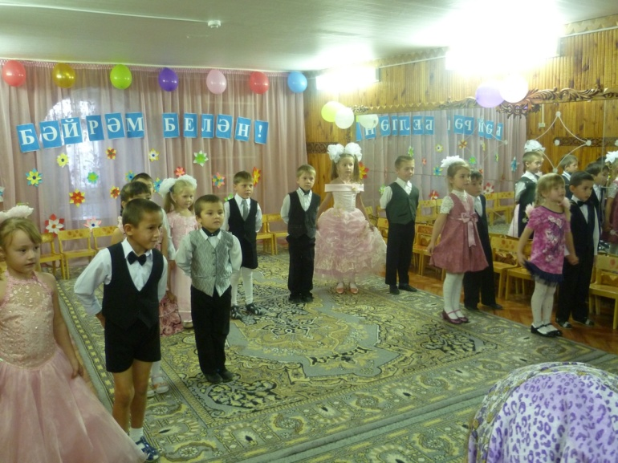

Җиңелчә музыка астында зурлар төркеме балалар керәләр һәм 2 рәткә тезелеп басалар.

Сөмбел: Әбиемнең чәчләренә

Әйтерсен лә кар яуган

Ә йөзләре, ә йөзләре

Җыерчыкланып калган.

Картайса да әбиемнең

Күзләре көлеп тора

Кунакка баргач иркәли

Назлап аркамнан сөеп.

Нәфисә: Әбием- иң якын кешем,

Иртән чәчемне үрә.

Ашлары да тәмле була

Яратам шуңа күрә.

Җыр: “Әбием”.

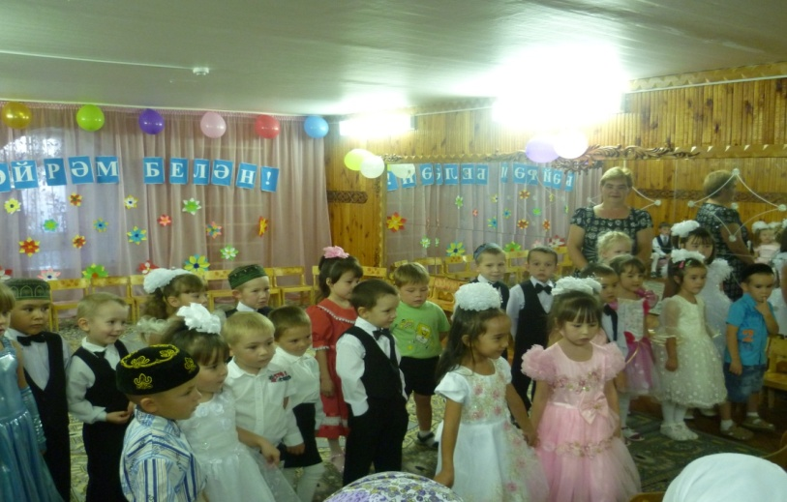

А.б. -Хәерле көн, кадерле авылдашлар, килгән кунаклар, дуслар!

Илебез буенча октябрь аенда Өлкәннәр көне уздырыла. Төрле җирләрдә өлкәннәрне котлаулар, искә алулар бара. Өлкән кешеләр – безнең әби-бабайларыбыз. Алар бик күп авырлыклар күргән, дөньяның ачысын-төчесен татыган кешеләр. Бу айда гына түгел, ә һәрвакыт без өлкәннәргә игътибар итеп, хөрмәт күрсәтергә, рәхмәтләребезне әйтергә тиешбез. Хөрмәтле өлкәннәребез! Сезне бәйрәмегез уңаеннан кайнар котлыйбыз. Сезгә саулык, сәламәтлек, шатлык-куанычлар, олыгайган көнегездә тыныч тормыш телибез.

А.б. Бүген сезгә сәлам юллыйбыз без,

Сәлам сезгә безнең буыннан!

Бар дөньяны бүләк итәр идем

Әгәр килсә минем кулымнан!

Үтә гомер аккан сулар кебек

Ә күңел һич туймый яшьлектән.

Йөзләрегез инде картайса да,

Ник күңелләр болай яшь икән?

А.б. Җир йөзенең бөтен матурлыгын

Килә сезгә бүләк итәсе.

Дөньядагы матур сүзләрнең дә

Иң җылысын килә әйтәсе.

Илгә һәрчак көч – дәрт иңеп торыр

Өлкән затлар ихлас елмайса...

Картайдым дип һич тә кайгырмыйк без.

Безнең гомер байлык ләбаса.

А.б. Рәхмәт Сезгә , бу дөньяда куйган хезмәтләрегез, кылган изгелекләрегез өчен. Без, яшьләр, сезнең киңәшләрегездән тайпылмабыз, үрнәк булырга тырышырбыз.

Безнең әбиләргә дуслар

Хөрмәтем бик зур минем

Шундый кешеләр булганга

Шатланам, туган җирем.

А.б. Әнидән кала бу дөньяда безнең өчен иң кадерле кешеләр алар безнең әбиләребез. Бүген дә алар безгә җылы оекбашлар, бияләйләр бәйләп, тәмле ашлар пешерәләр, матур гөлләр үстерәләр, үзләренең киңәшләре белән безгә һәрчак ярдәм итеп торалар.

Күбәләктәй оча яшьлек

Талпына, канатлана.

Өлкәннәрдән үткән ялкын

Яшьләрдә кабатлана.

Аякларга күз иярми

Алар җиргә тимиләр,

Безнең балалар әнә ничек

Очкын чәчеп бииләр.

Сезнең каршыгызда “Казан сөлгесе” биюе белән мәктәпкә әзерлек төркеме кызлары.

“Казан сөлгесе” биюе.

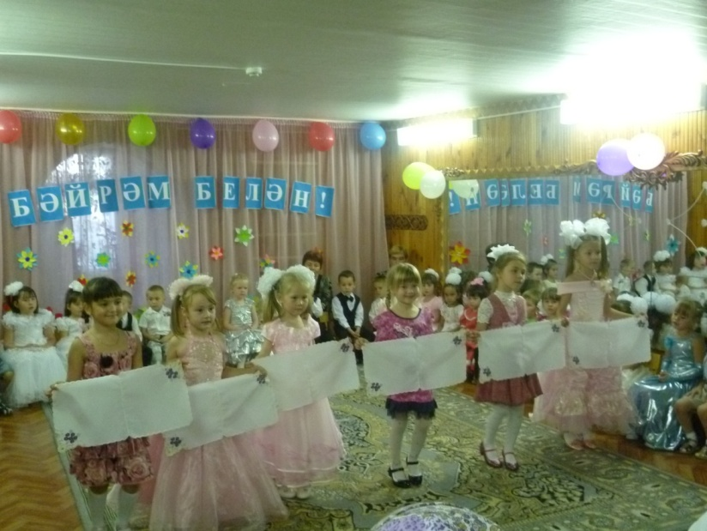

А.б. Балаларыбыз әбиләренә багышлап бик матур шигырьләр йөрәнделәр, әйдәгез тыңлап китик.

Раиль: Авыр тормыш юлы үткән

Шулай да бирешмәгән

Тормыш матур булсын өчен

Армый-талмый эшләгән.

Алинә: Минем әби- иң шәп әби

Аңлыйм аны бер сүздән

Ягымлы бер караш җитә

Барысын сизәм мин күздән.

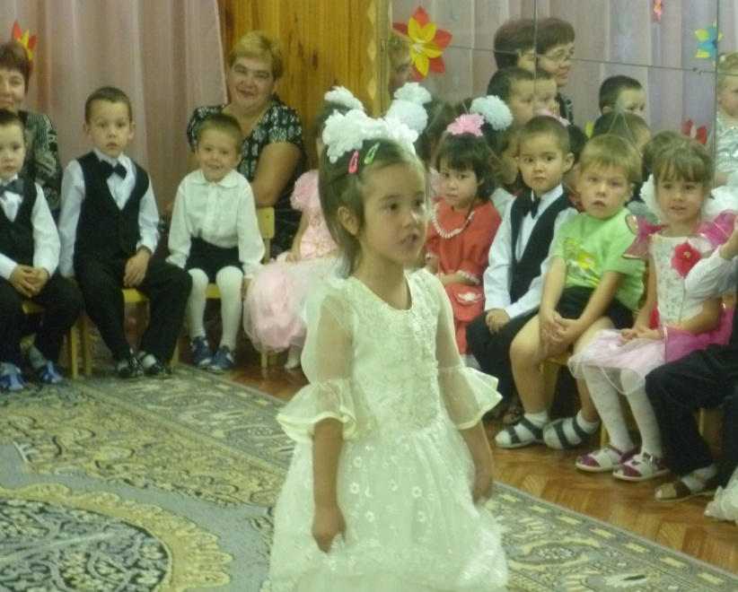

Нурсиль: Дөньяда иң бай малай

Менә мин булам бүген

Биш әби берүземә

Ярата мине генә.

Үбеп кенә торалар,

Гел янымда булалар.

Бишесе дә кадерле, бишесе дә ягымлы

Бишесе дә шундый яшь

Миңа Һәркайда иптәш.

Тимерхан: Ә менә минем әби

Ни тотса да булдыра.

Уа, юа, ялт иттерә,

Ипи салса уңдыра.

Чигә, бәйли, кисә, тегә,

Я үтекли, я эрли.

Бөтен эшне дә белә ул

Тик тора гына белми.

Гөлсем: Мин бар чакта яныңда

Әбекәй син кайгырма.

Мине бәләкәй димә

Мин бик күп эшләр беләм,

Мин сиңа булышырмын,

Идәнең юышырмын,

Урыныңны җыярмын,

Савыт-саба юармын.

Гөлләргә су сибәрмен,

Арысам да түзәрмен.

Минем бит әнием дә

Булыш, ди, әбиеңә

Эшләр беткәч икәүләп,

Чәй эчәрбез бик тәмләп.

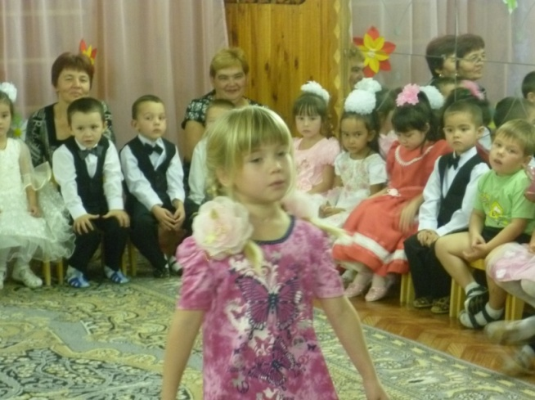

Әмир: Әби килде авылдан

Безне бик тә сагынган.

Без дә аны сагындык,

Күтәнәчкә сарылдык.

Амирхан: Иртән торсам кояш чыгып

Нурларын сипкән иде

Әбиемнең чәе кайнап

Коймагы пешкән иде.

А.б. Балалар, сезнең дә әбиләрегез берсеннән-берсе тәмле ризыклар пешерәләр, шулай бит? Нинди ризыклар пешерәләр алар, әйтегез әле?

Безнең әбиләребез тәмле итеп пешереп кенә калмыйлар, алар матур итеп бәйлиләр, чигәләр, тегәләр. Зурлар төркеме кызлары курчакларына бик матур күлмәк теккәннәр, әйдәгез шул турында җыр тыңлап китик.

Җыр: “ Курчакка күлмәк тектем”.

А.б. Балалар, сез беләсезме, безнең әбиләребез дә бик матур җырлый беләләр. Кайсыгызның әбисе җырлый? Әйдәгез әбиләрне чакырыйк әле.

Уен: “Җырлый-җырлый йомгак чорнау”.

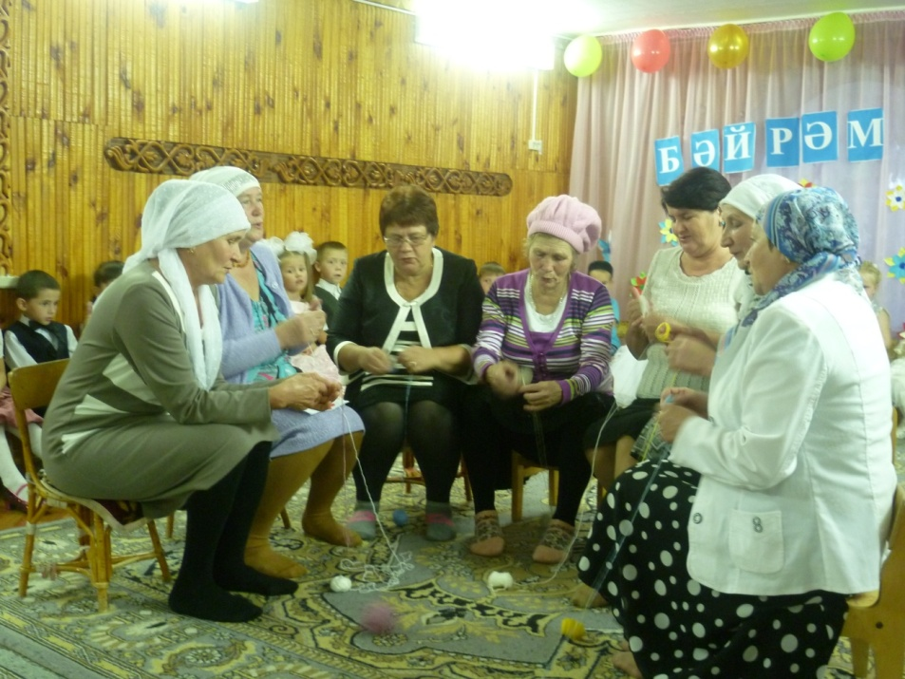

А.б. Йөрәкләрдән чыккан матур сүзләр

Күңелләрдә булган саф хисләр

Озын гомер, шатлык, ак бәхетләр-

Безнең сезгә әйтер теләкләр.

Илфар: Әбиемнең җылы кулы

Чәчләремне сыйпады.

Бүгенге матур бәйрәмдә

Тәбриклибез без аны.

Әбиләргә бүләк тапшыру.

А.б. Җилсез орчык эрлисез,

Әрле-бирле йөрисез;

Бигрәк оста биисез,

Күз тияр дип белмисез.

Сезнең каршыгызда зурлар төркеме балалары полька биюе башкара.

Полька биюе.

А.б Җырлар тыңлыйк, җырлыйк, отыйк,

Җыр күңелне җылыта.

Әйдә, җырлап яшик, дуслар,

Җыр дуслыкны ныгыта.

Сезнең каршыгызда Камилә белән Камилла “Үз җырыбыз булсын әле” җыры белән.

Җыр: “Үз җырыбыз булсын әле”.

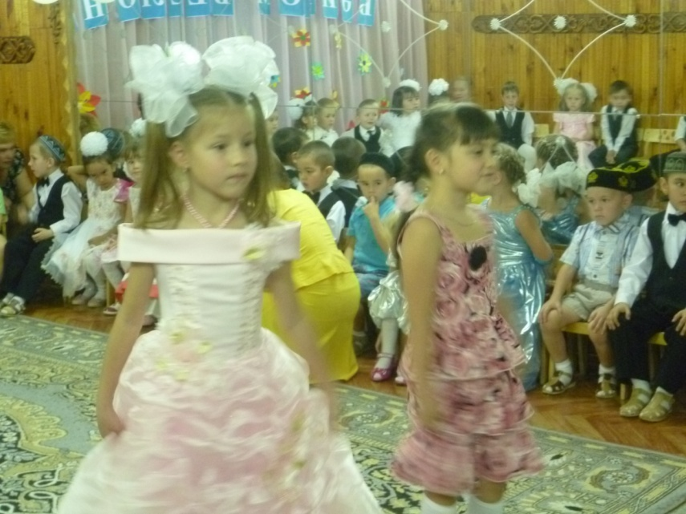

Ислам: - Уңган куллар бик күп алар,

Иң уңганы кемнеке?

- Кечкенәсе- минеке

Көчлесе- әтинеке.

- Йомшагы- әнинеке,

- Җылысы- әбинеке.

Нәфисә: Дөньяда иң җылы әби-

Безнең әби беләбез.

Шуңа күрә энем белән

Куенына керәбез.

Дәү әнинең кочагында

Китәбез эреп кенә

Яшәрбез әле, үскәч тә,

Кадерен белеп кенә.

Айзилә: Минем әбием бик уңган

Бар эшкә дә өлгерә

Юа, җыя, тегә, бәйли

Тәмле ашлар пешерә.

Зәлинә: Тор бәбкәм уян диеп

Дәү әнием уята

Көләч йөзле әбиемне

Һәммәбездә ярата.

Айнур: Бүген дә оныкларына

Бирә яхшы киңәшләр

Догаларын укый-укый

Тели матур теләкләр.

А.б. Бәйрәм бүген, бәйрәм диеп

Табигатьтә сөенә.

Җырлыйсы килеп кенә

Тора Инзиләнен дә.

Җыр: “Шаян песи”.

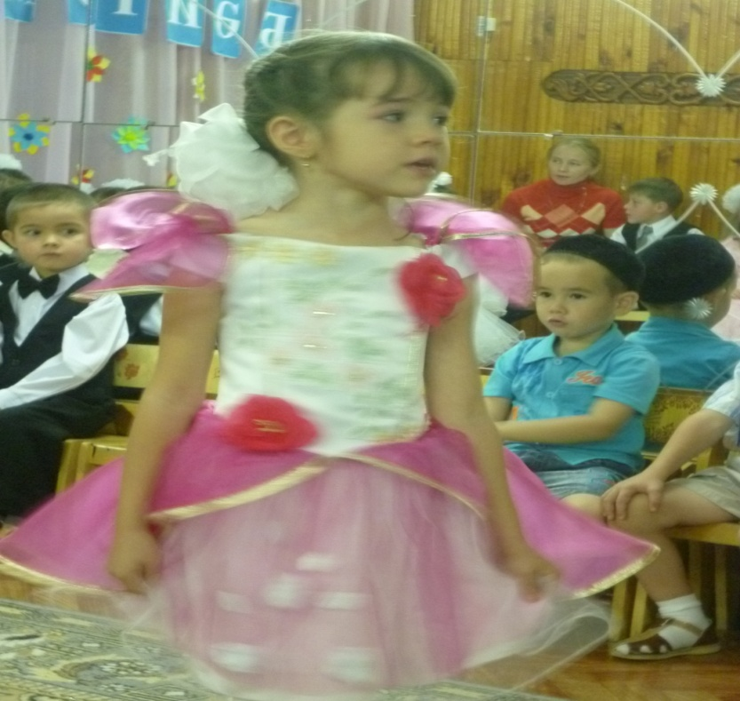

А.б. Әбиләребезнең дә яшь чаклары булган. Әйдәгез әле яшь чакларны искә төшереп бер уйнап алыйк.

“Курчак йөртеш” уены.

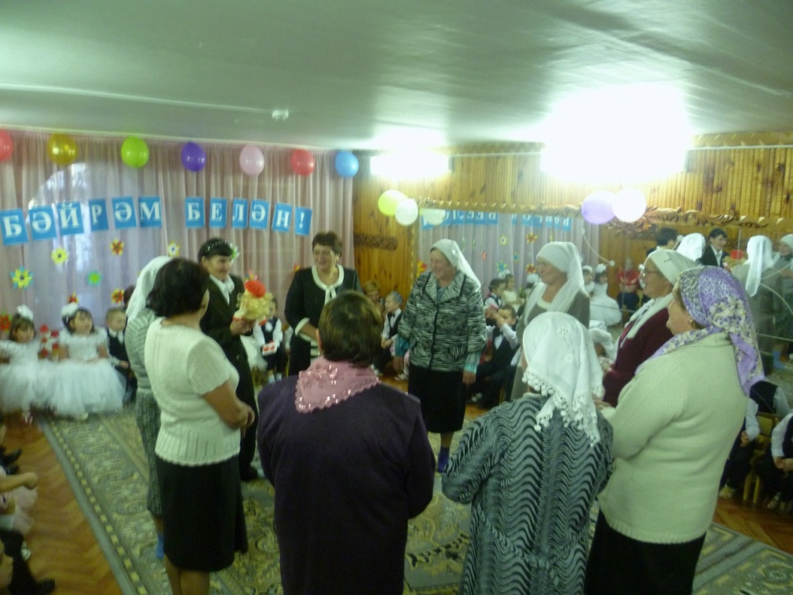

А.б. Аяклар тими идәнгә

Дәртләнеп биегәндә.

Йөрәкләр җырлый берләшеп,

Парлашып биегәндә.

Сезнең каршыгызда мәктәпкә әзерлек балалары рус халык биюе башкара.

Рус халык биюе.

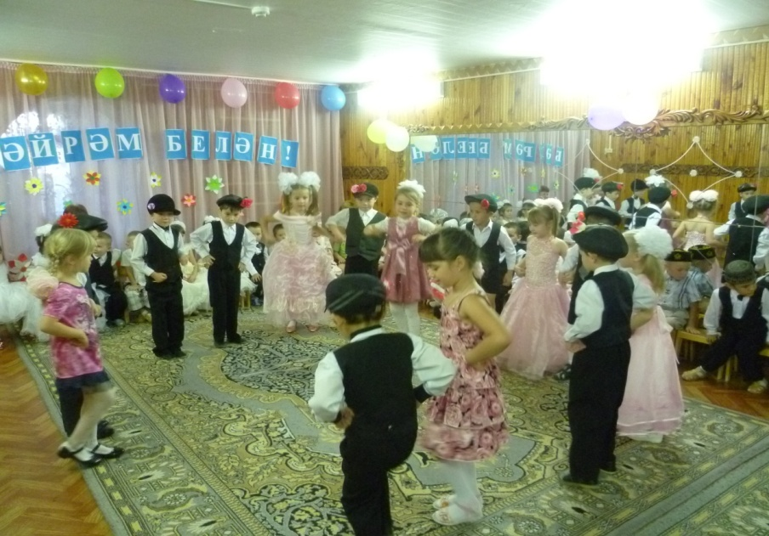

А.б. Без телибез сезгә ак бәхетләр,

Шатлыкларга илткән юл гына.

Гомер үтә диеп, монсуланмагыз,

Өмет гөлкәегез сүнмәсен.

А.б. Алтын төсендәге якты көннәр

Барыр юлыгызны бизәсен.

Әйдә, әйдә, гомер үтсә үтсен,

Ә йөрәккә кырау төшмәсен.

Камилла: Әби кеше гел яхшылык тели

Гаебебез булса кичерә.

Гомер буе калыйк тугрылыклы

Әби дигән изге кешегә.

Яшәгез сез, мәңге яшь булып,

Туган йортыгызда ямь булып.

Сез булсагыз таза-сәламәт,

Оныкларга булыр бик рәхәт.

Исламия: Җир йөзенең бөтен матурлыгын

Килә Сезгә бүләк итәсе.

Күңелдәге матур сүзләрнең дә

Иң җылысын Сезгә әйтәсе.

Камилә: Сезгә булган безнең хөрмәтебез

Урын алсын йөрәк түрендә

Зур бәхетләр, шатлык-куанычлар

Юлдаш булсын Сезгә- гомергә.

Райнур: Зур бәхетләр юлдаш булсын Сезгә

Көнегезне шатлык бизәсен.

Сәламәтлек ярты- бәхет диләр,

Шушы бәхет читләп үтмәсен.

А.б. Чулпыларын чылтыратып

Кем бии, әнә кара:

Аягүрә баскан килеш

Әйтерсен йөзеп бара.

Зурлар төркеме балалары башкаруында татар халык биюе “Әпипә”.

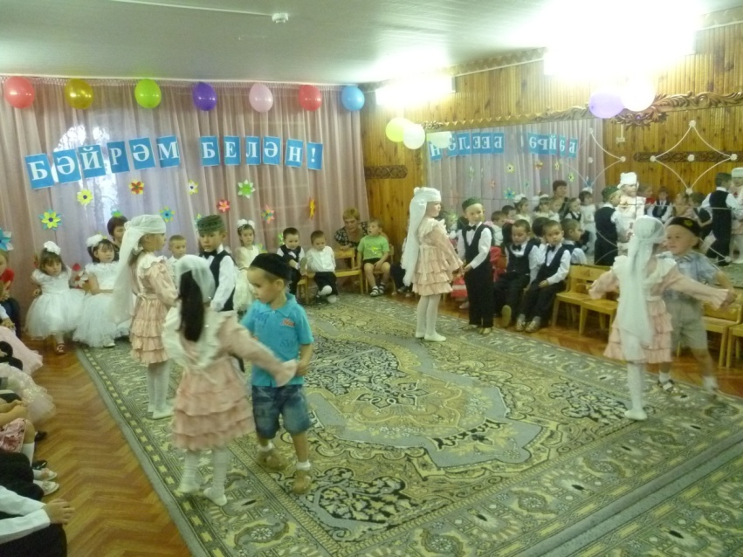

А.б. Сабыр, йомшак күңелле әбиләребез, батыр йөрәкле бабайларыбыз бүгенге бәйрәмгә килүегез өчен зур рәхмәт сезгә! Киләчәктә безгә менә шулай тагын очрашырга язсын. Гел шулай якты йөзле, тәмле сүзле булып калыгыз. Балаларыгызны, оныкларыгызны сөендереп, исән-сау булып, тыныч, мул тормышта яшәгез.

А.б. Күңелле булды кичә,

Мичтә бәлешләр пешә.

Хәзер инде ял итик,

Бергәләп чәйләр эчик!